RAPPORT DE SOUTENANCE 2

C1_G4 20/03/2026
DINCOV Ioan
SENOUCI Adam
SCHWEYCKART Louis

SOMMAIRE

1. Introduction

2. Présentation du Projet
- 2.1 Concept et Gameplay
- 2.2 Objectifs de la Première Soutenance

3. Architecture Technique
- 3.1 Choix Technologiques
- 3.2 Structure du Moteur de Jeu
- 3.3 La Boucle de Jeu (Game Loop)

4. Implémentation des Fonctionnalités
- 4.1 Gestion du Rendu et Redimensionnement
- 4.2 Moteur Physique et Collisions
- 4.3 Système de Menus et Interface (UI)
- 4.4 Architecture Réseau (Client/Serveur)

5. Gestion de Projet et Bilan Individuel
- 5.1 Méthodologie
- 5.2 Répartition des Tâches
6. Difficultés et Solutions
7. Conclusion et Perspectives

1. INTRODUCTION
Dans le cadre de notre première année du cycle préparatoire à l’EPITA, nous réalisons un projet informatique d'envergure (SAE J3D) consistant à développer un jeu vidéo complet. Ce projet nous permet de mettre en pratique les concepts de programmation orientée objet, d'algorithmique et d'architecture logicielle vus en cours, tout en découvrant les défis du travail en équipe sur le long terme.
Notre choix s'est porté sur la réalisation d'un jeu de combat nommé Rift Fighters. Ce genre, popularisé par des titres comme Sreet Fighter ou Tekken, demande une grande rigueur technique, notamment pour la gestion de la physique et la synchronisation réseau en temps réel.
Ce rapport de deuxième soutenance a pour objectif de présenter l'état d'avancement du projet dans la dernière ligne droite avant la fin du projet. Nous y détaillerons l'architecture de notre moteur de jeu (développé "from scratch" au-dessus de PyGame), les solutions techniques retenues pour l'affichage et la physique, ainsi que le prototype fonctionnel actuel.

2. PRÉSENTATION DU PROJET

2.1 Concept et Gameplay
Rift Fighters est un jeu de combat multijoueur où des personnages issus d'époques différentes s'affrontent. Comme dans tout jeu de combat le but est de vider la barre de vie de l’adversaire.
Actuellement, deux archétypes de personnages sont implémentés :

- Cro-Magnon : Un combattant lourd, basé sur la force brute.
- Robot : Un combattant plus agile et technologique.
- Samouraï (Nouveauté S2) : Créé par Ioan, cet ajout introduit de nouvelles dynamiques de combat et une allonge différente grâce à son arme. L'intégration de ce personnage a nécessité de nouveaux sprites, l'adaptation des Hitboxes, et un équilibrage face aux deux autres personnages.
Le jeu peut se jouer sur la même machine, en réseau local (LAN), ou en ligne (WAN) permettant à deux joueurs de s'affronter.
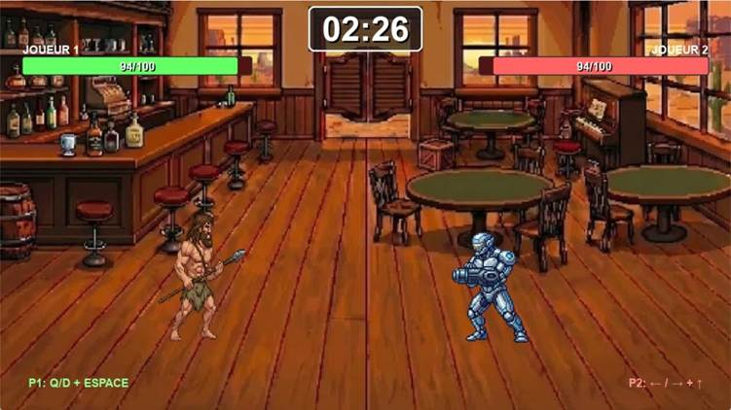 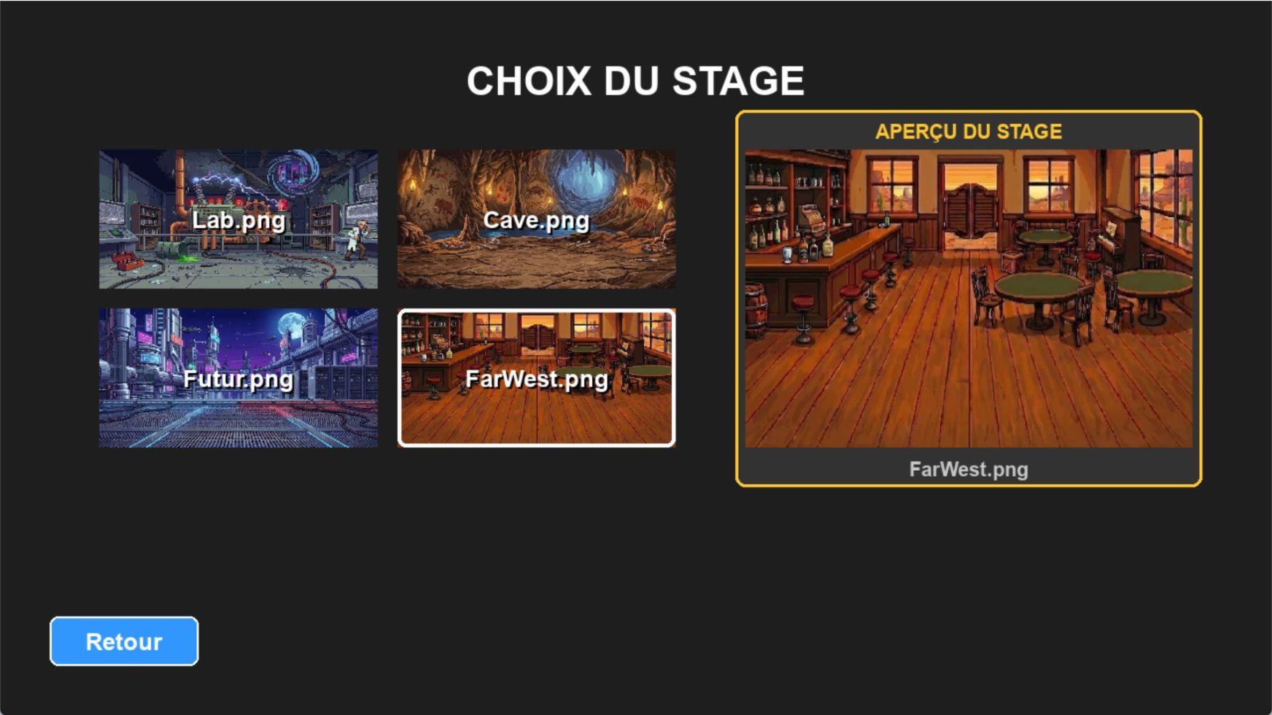

2.2 Objectifs de la Deuxieme Soutenance
Pour cette échéance, nos objectifs ont été partiellement validés et même dépassés dans certains cas.

- Correction du bug d’affichage majeure qui affectait le gameplay
- Changement de protocole réseau pour parvenir à une optimisation réseau idéale
- Ajout des attaques et collisions
- Ajout d’un bouclier
- Ajout d’un nouveau personnage : le Samouraï
- Redesign du site Web de zéro.

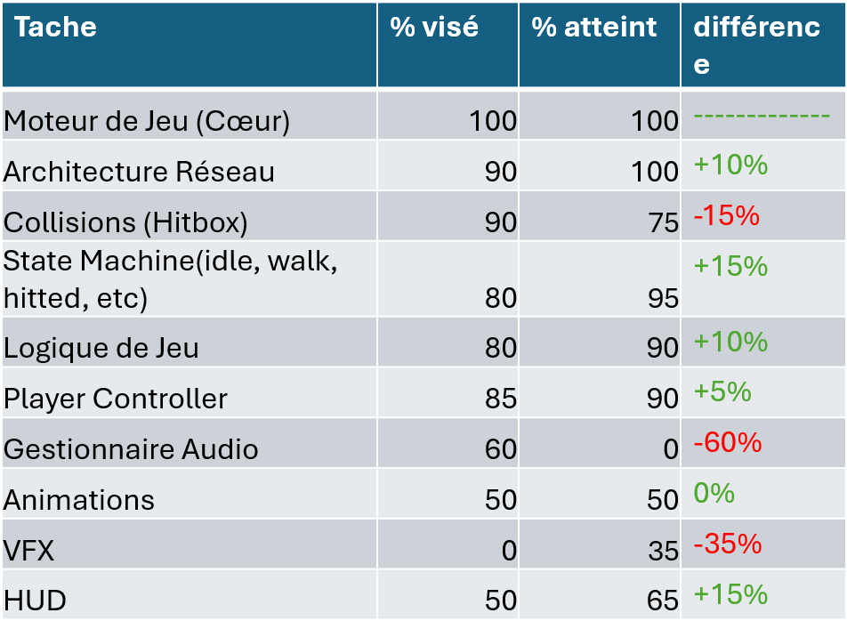

3. ARCHITECTURE TECHNIQUE

3.1 Choix Technologiques
Nous utilisons le langage Python 3.11 couplé à la bibliothèque PyGame. Ce qui nous permet de nous nous concentrer sur la logique du moteur plutôt que sur le bas niveau (allocation mémoire, drivers graphiques).

3.2 Structure du Moteur de Jeu
Nous avons opté pour une architecture modulaire stricte afin de séparer les responsabilités. Notre code est organisé en plusieurs fichiers clés ce qui nous a été extrement utile lors du changement de système réseau :
- main.py : Point d'entrée du programme, gestionnaire de la boucle principale.
- EngineRender.py : Responsable de tout ce qui est visuel.
- EngineTick.py : Responsable de la logique pure et des mathématiques du jeu.
- GameUI.py : Gestion de l'interface utilisateur (barres de vie, timer).
- NetworkManager.py : Gestion des sockets et de la communication.

Cette séparation (Pattern Model-View simplifié) est cruciale : la classe EngineTick calcule les positions sans se soucier de l'écran, tandis que EngineRender affiche les objets sans connaître les règles du jeu.

3.3 La Boucle de Jeu (Game Loop)
Notre boucle principale, située dans main.py, orchestre le tout. Elle fonctionne selon le principe suivant à chaque itération (frame) :

- Gestion des Événements : Récupération des entrées clavier (Inputs) qui vont nous permettre d’effectuer en conséquence des multitudes d’actions (bouger le joueur, fermer une fenêtre, etc)

- Tick (Logique) : Mise à jour des positions, gravité, collisions via EngineTick pour chaque objet dynamique donc pour les joueurs et les projectiles du robot.

- Render (Affichage) : Dessin de la scène sur une surface virtuelle, puis projection sur l'écran via EngineRender en fonction des données calculés lors du tick.

- Synchronisation Réseau : En parallèle du reste de la gameloop, de manière asynchrone le client et le serveur sont synchronisé entre eux

4. IMPLÉMENTATION DES FONCTIONNALITÉS

4.1 Gestion du Rendu et Redimensionnement
Une de nos réussites techniques est la gestion de la résolution dans EngineRender.py. Pour éviter les problèmes d'affichage sur différents écrans, nous avons implémenté un système de résolution virtuelle.
Le jeu calcule tout dans une résolution fixe de 1280x720 pixels. Au moment de l'affichage, cette image est redimensionnée (upscaled) pour s'adapter à la fenêtre du joueur, tout en conservant le ratio d'aspect (ajout de bandes noires si nécessaire).

4.2 Moteur Physique et Collisions
La physique est gérée par la classe EngineTick. Chaque entité (Joueur et projectile) possède des vecteurs de vitesse.
- Système de base :
EngineTick.py gérait la gravité (ajout d'une force à velocity_y) et les collisions avec l'environnement (plateformes) via des pygame.Rect dans handle_collisions.
- Évolution, les collisions avancées :
Implémentation des collisions entre entités, différenciant les masques physiques (anti-superposition) des masques de combat.
  - Attaques et Dégâts :
Création de "Hitboxes" (dégâts) et "Hurtboxes" (vulnérabilité), avec communication vers GameUI.py pour vider dynamiquement les barres de vie.
Lorsqu’une hitbox rencontre l’hurtbox d’un joueur, celui-ci va recevoir des dégats en fonction de la valeur associé à la hitbox qui l’a touché

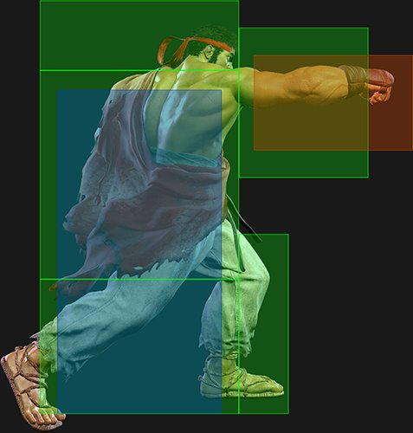
En bleu la box de collision pour éviter que les joueurs se rentrent dedans
En vert la hurtbox pour recevoir les dégâts
En rouge la hitbox pour infliger les dégats

  - Bouclier :
Ajout d'une mécanique de garde permettant de bloquer les attaques, nécessitant une mise à jour de la logique dans EngineTick.py pour réduire les dégâts.

4.3 Système de Menus et Interface (UI)
Le fichier Menus.py implémente un système de navigation complet. Il utilise une machine à états simple :
le menu retourne une action (GAME, QUIT, HOST, JOIN) que le main.py interprète pour changer de scène.
L'interface en jeu (GameUI.py) affiche les informations critiques en temps réel et sans bug d’affichage. Un de ces bugs a été résolu, le rendu était effectué deux fois ce qui provoquait un scintillement continue :
- Barres de vie dynamiques (changeant de couleur selon la vie du personnage auquel elles sont associées).
- Minuteur de match. Des lors que ce minuteur atteint zéro, un gagnant est déterminé et le match se termine.

4.4 Architecture Réseau (Client/Serveur)

Le mode multijoueur de RiftFighters repose sur une architecture Host/Client Autoritaire fonctionnant exclusivement via le protocole UDP (User Datagram Protocol).
Contrairement au TCP qui bloque l'exécution du jeu à la moindre perte de paquet réseau, l'UDP permet l'envoi de données en flux continu (rafales).
Si un paquet est perdu, le jeu ne se fige pas et traite simplement le paquet de la frame suivante, ce qui est indispensable pour garantir les 30 FPS constants d'un jeu de combat.
Dans ce modèle, l'un des joueurs héberge la partie (Host) et agit à la fois en tant que joueur local et en tant que Serveur maître. Le second joueur (Client) s'y connecte de manière directe (Peer-to-Peer) via l'adresse IP publique ou locale de l'Hôte.

4.4.1 Configuration Réseau Automatisée
Pour s'affranchir des complexités liées à l'hébergement direct sur Internet, le moteur intègre une double automatisation lors de la création d'un salon par l'Hôte :
Ouverture du Pare-feu (OS) : Le jeu exécute dynamiquement des commandes système Windows (netsh) en demandant une élévation des privilèges administrateur (UAC) afin de créer une règle autorisant le trafic UDP entrant sur le port dédié 6767.
Redirection de Port (Routeur) : Le moteur utilise le protocole UPnP (Universal Plug and Play) pour dialoguer directement avec la box Internet de l'Hôte. Il lui intime l'ordre de rediriger tout le trafic externe arrivant sur le port 6767 vers l'adresse IP locale de la machine hébergeant le jeu, rendant la connexion possible sans aucune manipulation manuelle de l'utilisateur.

4.4.2 Sérialisation et Séquençage des Paquets
Les données transitent sur le réseau sous forme de texte optimisé et sécurisé via le format JSON (remplaçant les anciens flux binaires vulnérables).
Étant donné que le protocole UDP ne garantit ni l'arrivée ni l'ordre des paquets, un système strict de séquençage a été implémenté.
Chaque paquet envoyé (qu'il contienne des inputs ou des positions) possède un identifiant unique incrémenté (seq).
Si la machine reçoit un paquet dont le numéro de séquence est inférieur au dernier paquet traité (un paquet arrivé en retard), celui-ci est immédiatement détruit pour éviter tout retour en arrière dans la logique du jeu.

4.4.3 Répartition des Rôles : L'Arbitre et le Joueur

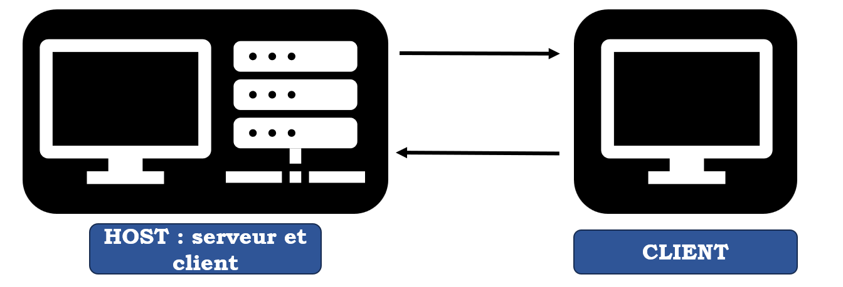
Le Host (Serveur Autoritaire) :
- Il détient la "Vérité absolue" du jeu. Il fait tourner la boucle logique principale (EngineTick), calcule la gravité, gère les collisions et valide les attaques. Il reçoit les touches pressées par le Client, applique ces actions dans son propre moteur physique, puis diffuse l'état officiel du monde (positions X/Y, points de vie) aux deux joueurs, en y joignant un accusé de réception (ack_seq) indiquant le dernier input du Client qu'il a traité.
Le Client :
- Il est dépossédé du pouvoir de décision. Il se contente d'échantillonner les touches pressées par le joueur local (inputs) et de les envoyer en continu au Serveur. Il met ensuite à jour son affichage en fonction des réponses reçues.

4.4.4 Suppression de la Latence : Prédiction Client et Réconciliation

Abandon de l'Interpolation Linéaire (Lerp) : Initialement, pour lisser les mouvements du Client malgré le délai réseau (ping), une interpolation linéaire était utilisée. Cependant, cette méthode forçait le joueur à reculer visuellement à chaque correction du serveur, créant un effet d'élastique ("rubber-banding") très désagréable.
Pour offrir une réactivité parfaite (zéro input lag), nous avons implémenté un standard de l'industrie Esport :

La Prédiction Client :
- N'attendant plus la validation du Serveur, l'ordinateur du Client prédit physiquement ses propres déplacements en local dès que le joueur appuie sur une touche. Le personnage bouge instantanément à l'écran.
Ces actions (inputs) sont simultanément envoyées au Serveur et stockées dans une liste d'attente locale (un Buffer).

La Réconciliation :
- Lorsque le Client reçoit enfin la position officielle calculée par le Serveur, un léger décalage peut exister. Le Client va alors se "téléporter" de manière invisible sur les coordonnées exactes du Serveur.
Immédiatement, il supprime de son Buffer toutes les actions que le Serveur a confirmées avoir reçues (via l'ack_seq), et recalcule instantanément les actions restantes dans le Buffer.
Ce processus, calculé en une fraction de milliseconde avant le rendu de l'image, garantit que le joueur Client ne subit aucune latence visuelle tout en restant parfaitement synchronisé avec la réalité dictée par le Serveur.

4.5 Mécaniques de jeu
Notre jeu contient plusieurs mécaniques:
- Les déplacements basiques (gauche, droite et saut)
- Une attaque principale
- Un bouclier qui réduit les dégats subis
- Un dash latéral

5. GESTION DE PROJET ET BILAN INDIVIDUEL

5.1 Méthodologie
Nous travaillons de manière agile, avec des points hebdomadaires pour répartir les tâches. Nous utilisons Git pour le versioning, ce qui nous permet de travailler simultanément sur différents fichiers sans conflits majeurs.

5.2 Répartition des Tâches et Bilan
- Adam SENOUCI :
1.Ajout des collisions
2.Ajout des attaques et du bouclier

- Ioan DINCOV :
1.Restructuration du site Web
2.Création du nouveau personnage
- Louis SCHWEYCKART :
1.Changement de protocole réseau.
2.Correction des bugs.

6. DIFFICULTÉS ET SOLUTIONS
Durant cette deuxième phase de développement, nous avons rencontré plusieurs obstacles :
- Tout d’abord et pour la deuxième fois nous avons perdu un membre du groupe ce qui nous a forcé à nous rerépartir ses taches. En conséquence, les objectifs de soutenance ont dû être revu à la baisse. Nous avons priorisé ce qui affectait le plus le gameplay tel que les animations et les personnages au détriment de l’ambiance sonore notamment.
- La charge de travail a augmenté lors de notre troisième bimestre à l’EPITA, nous avons eu moins de temps a consacré au projet.

7. CONCLUSION ET PERSPECTIVES
Malgré les obstacles organisationnels (perte de membre, charge de travail du B3), cette deuxième soutenance est une réussite. Nous sommes fiers de présenter un jeu fonctionnel avec un réel affrontement, validant notre objectif principal sur les mécaniques d'attaque et de collisions. Le jeu est jouable que ça soit en local ou en ligne (à condition que la box de l’host soit configurée manuellement si elle ne permet pas une configuration automatisée) et en solo ou 1v1.
Pour la soutenance finale, nous allons localiser nos efforts sur:
- L'Implémentation d'une IA ("Bot") : ainsi le joueur pourra réellement s’entrainer en solo contre un joueur artificiel qui effectuera des mouvements et attaques cohérents.
- L’Habillage sonore : c’est le gros point noir dans notre progression, la perte de notre camarade en a affecté fortement la progression. Cependant nous allons relever le défi et fournir une vraie expérience sonore immersive a nos joueurs.
- Les Finitions : Il s’agit-là de détails comme l’amélioration visuelle des menus, l’accès a un onglet “règles” plus détaillé. Le tout dans le but de simplifier l’expérience utilisateur.

